5.obtener listado de películas (nombre) y los actores (nombre) relacionados a esa película.

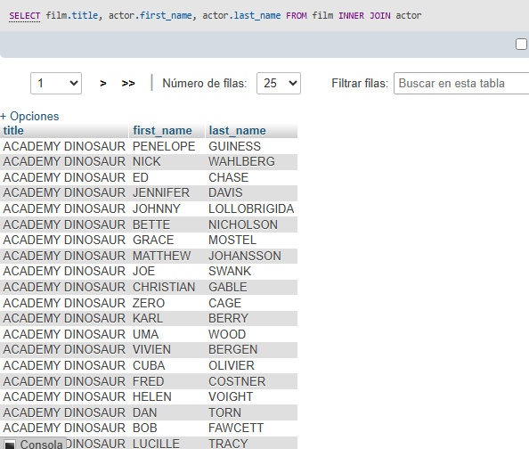

6. obtener listado de películas con su nombre y descripción

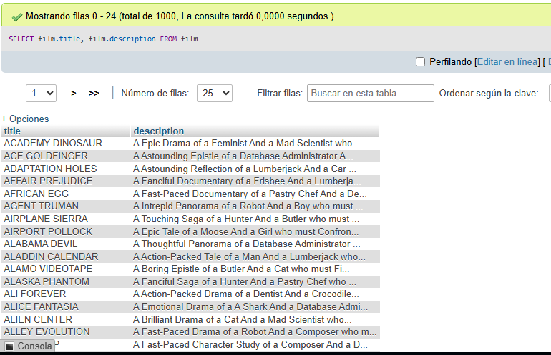

7 obtener inventario de películas de la sucursal 1

